

**信息系统设计实训报告**

**2016-2017-3学期**

**2017.7**

小组成员组成及成绩评定

|  |  |  |  |
| --- | --- | --- | --- |
| **小组总评成绩** | |  | |
| 姓名 | 学号 | 负责内容概况 | 成绩 |
| 冷俊杰 | 1508020212 | 登录界面、货物类别管理、货物信息管理、供应商管理界面设计、全部报告撰写、PPT制作 |  |
| 苏穆然 | 1509010210 | 采购入库管理、销售信息管理设计、查找相关资料 |  |
| 刘守杭 | 1508020213 | 销售信息管理、库存信息管理、数据库设计 |  |
| 王路 | 1508020205 | 数据库设计、查阅资料 |  |

目录

第一章 项目概况及要求 5

1.1 项目背景 5

第二章 系统需求分析 5

2.1 用户功能要求 5

2.2 系统性能要求 6

2.3 输入输出要求 6

2.4数据管理要求 6

2.5 用户其他要求 7

2.6 可行性论证 7

第三章 系统分析 8

3.1 组织结构及业务流程分析 8

3.2 用例图分析 9

3.3 实体类图分析 12

第四章 系统设计 14

4.1 总体设计( 功能树设计） 14

4.2 数据库设计（概念模型图、物理模型图、数据库关系图） 15

4.3 编码设计（编码规则） 17

4.4 输入输出设计（输入输出方式方法，界面设计原则和考虑，文字描述） 20

第五章 系统测试与部署 20

5.1 系统架构选择（或应用程序结构设计） 20

5.2 系统界面实现（贴界面实际图） 21

5.3 系统测试 23

第六章 反思日志 25

第七章 总结报告 25

## 第一章 项目概况及要求

### 1.1 项目背景

随着科学技术特别是信息管理与信息系统、计算机技术等高科技技术的飞速发展和普及，当今世界已进入到了信息时代。企业和组织要求信息处理的数量越来越大，速度越来越快。为了让管理者及时掌握准确、可靠的信息，以及执行之后及时的反馈，必须建立一个功能齐全和高效率的信息系统，为了提高企业进销存自动化管理水平，以最快的速度和最准确的数据获得信息并及时作出反馈。

传统的“笔纸操作系统”，货物信息、销售信息、厂商信息管理及单据管理等均以纯手工的形式进行，将信息以表格文件的表现形式记录在纸上，再进行统一保存。这种方式存在着许多的不便：信息保存时间和条件很受限制、容易被损坏、信息查询不便、信息传达容易造成失误等。所以一个功能简单，操作方便的企业进销存系统可以大大的方便对企业的货物进行管理，提高企业的工作效率。

## 第二章 系统需求分析

### 2.1 用户功能要求

通过调查，要求系统需要具有以下功能：

①.由于操作人员的计算机知识普遍较差，要求有良好的人机界面。

②.由于该系统的使用对象多，要求有较好的权限管理。

③.方便的数据查询，支持多条件查询。

④.基础信息管理与查询（包括商品信息、客户信息、供应商信息）。

⑤.通过计算机，能够直接“透视”仓库存储情况。

⑥.完善的商品采购信息、商品销售信息进行管理。

⑦.方便、健全的结账功能。

⑧.当外界环境（停电、网络病毒）干扰本系统时，系统可以自动保护原始数据的安全。

⑨.数据计算自动完成，尽量减少人工干预。

⑩.系统退出。

### 2.2 系统性能要求

本系统在性能上尽量做到实时性强、 数据容量小、 响应速度快、 稳定性高、 出错率低、 容错性好等优点。

#### 2.2.1数据精确度

就目前看来,该系统中主要对文件和表单进行管理,数据库中的数据处理关系简单, 但是数据库中的数据量相对较多。因此,对数据管理能力要求相对较高，数据的精确度要非常高。

#### 2.2.2时间特性

由于本系统为一信息管理系统，涉及到大量的信息处理，系统必须具有处理大批量数据的能力；用户经常查询和统计，所以该系统必须有较快的响应时间，根据人的可等待时间，响应时间最好控制在5秒以内。

#### 2.2.3适应性

由于本系统需要处理各种数据，数据量非常大，所以本系统适应性要比较高，要能适应各种环境以及数据流。

### 2.3 输入输出要求

由于本系统的数据输入输出管理人员对计算机的操作能力可能不是很高，所以输入方式要简单明了，数据读入速度以及要反馈的信息和要输出的数据要快。例如，输入要查询的货物名称以及存货量，系统能快速反应并及时输出相关信息。

### 2.4数据管理要求

数据应按照一定方式存储并按照规定格式输出，存储的数据必须是有效数据，系统能自行分析筛选出无效数据并删除这些无效数据，为其他有效数据的存储提供空间。数据量不要求很大，相同的数据类型可分类处理、保存、管理。

### 2.5 用户其他要求

本系统在性能上尽量做到实时性强、 数据容量小、 响应速度快、 稳定性高、 出错率低、 容错性好等优点。在安全性上应当做到以下几点：1.满足速度要求下的少余量原则:余量指的是逻辑上相同的数据,在不同的记录中 重复出现, 或在逻辑上能导出存在于数据库的记录中。 从理论上讲, 余量的存在, 在数据库设计的不合理,是破坏数据库一致性的潜在危险,同时会增加数据空间 开销。2.系统权限原则:根据不同的用户,系统管理员授予不同的权限,从而可以避免对 系统的越级操作和数据泄密。3.数据加密原则:这个主要是针对数据库端的数据进行的数据加密处理。对于系统的维护应当定期进行。

### 2.6 可行性论证

#### 2.6.1技术的可行性

本系统开发工具是MyEclipse和Sql2005数据库，开发语言是Java，主要使用了J2EE的技术，java是一种面向对象编程语言，简单易学而且灵活方便。大三时就学习了java课程，大学期间也系统的了解了J2EE的知识，本企业进销存管理系统总体上开发难度不高，数据库的设计和操作是本系统设计的核心。在大学期间学习过java，C语言,C#语言等课程，每个学期也会完成对应的课程设计，具备一定的系统分析、设计和测试能力。因此，完成系统实现在技术上完全具有可行性。

#### 2.6.2经济的可行性

如今是信息化时代，信息化管理可以使管理工作更加系统化、快速化、全面化。这样可以为企业带来较高的工作效益和经济效益，本系统对计算机配置的要求不高，企业机房更换下来的低配置电脑都可以完全满足需要，再者，企业在管理工作上的高效率和便捷性远远超过了开发本系统的成本，所以在经济上具有完全的可行性。

#### 2.6.3操作可行性

本系统操作简单，输入信息页面大多数都是下拉框的选择形式，在某些页面，信息可以自动生成，无需输入，时间的输入也是用的日历控件，操作简便，对操作人员的要求很低，只需对WINDOWS操作熟练，加之对本系统的操作稍加培训即可工作，而且本系统可视性非常好，所以在技术上不会有很大难度。

## 第三章 系统分析

### 3.1 组织结构及业务流程分析

#### 3.1.1 组织结构

图 3-1 组织结构图

#### 3.1.2业务流程分析

公司业务流程图用来描述系统各项业务的处理过程，运用业务流程图可以详细准确的表述业务处理过程中数据的收集、输入、传递、存储、加工的方法、输出的数据及形式等，是系统进行需求分析的基础，是系统设计的前提和保证。

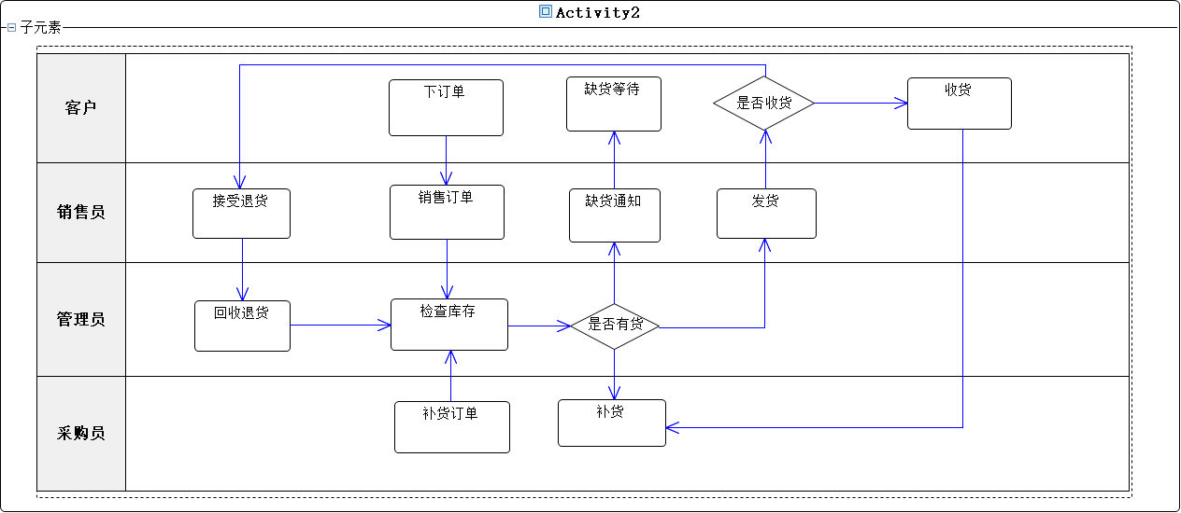

图 3-2 系统业务流程分析

### 3.2 用例图分析



图 3-3 系统用例图

描述：

进销存系统总用例图整个系统中的主要系统与主要参与用例之间的相互关系，主要强调系统功能。对于销售员来说，系统为其提供了销售订单处理功能，通过此功能中的各个子功能可以进行销售订单的接单退单处理，还可以实时查询库存；对于仓储员来说，系统为其提供了库存功能，通过此功能中的各个子功能可以进行库存的及时更新方便其他用例的查询，当缺货时还可以让采购员进行采购；对于采购员来说，系统为其提供了采购订单处理功能，通过此功能中的各个子功能可以进行销售订单的接单退单处理，还可以实时查询库存，当库存紧缺时进行紧急采购。

**关键用例描述：**

**库存管理：**

|  |  |
| --- | --- |
| **用例** | 库存管理 |
| **使用语境** | 有权限的库存用户 |
| **级别** | 库存管理员 |
| **主执行者** | 库存管理员 |
| **前置条件** | 管理员登陆 |
| **后置条件** | 销售与采购订单的交付 |
| **触发事件** | 库存管理员对库存进行管理 |
| **描述** | 库存管理员对库存进行及时更新检查 |

**销售管理：**

|  |  |
| --- | --- |
| **用例** | 销售管理 |
| **使用语境** | 有权限的销售员 |
| **级别** | 销售员 |
| **主执行者** | 销售员 |
| **前置条件** | 销售员登陆 |
| **后置条件** | 接到订单或者退货 |
| **触发事件** | 销售员对销售订单处理 |
| **描述** | 销售员登录后进行接单退货查看库存等一系列活动 |

**采购管理：**

|  |  |
| --- | --- |
| **用例** | 采购管理 |
| **使用语境** | 有权限的采购员 |
| **级别** | 采购员 |
| **主执行者** | 采购员 |
| **前置条件** | 采购员登陆 |
| **后置条件** | 接到订单或者缺货 |
| **触发事件** | 采购员对采购订单处理 |
| **描述** | 采购员登录后进行查看库存决定是否下采购订单 |

### 3.3 实体类图分析

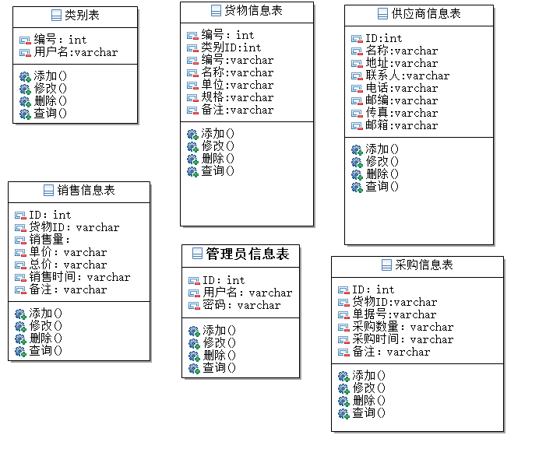

图 3-4 系统实体类图

说明：类图中的类有6个，分别为类别类、货物信息类、供应商信息类、销售信息类、管理员信息类、采购信息类，各个类的属性以及操作如上图所示。

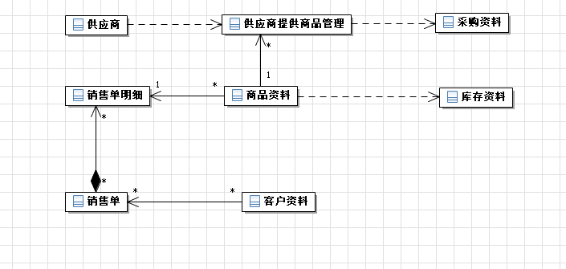图 3-5 系统类关系图

说明：供应商类与供应商提供的商品类之间形成依赖关系，供应商提供的商品类依赖于供应商类。采购资料类依赖于供应商提供的商品类，商品资料与供应商提供的商品类之间为一对多的关系。商品资料和可能存资料之间为依赖关系，库存资料依赖商品资料。销售单明细与商品资料之间为一对多。销售单明细与销售单之间为组合关系，并且为多对多关系。客户资料与销售单之间单向关联，它们之间为多对多。

## 第四章 系统设计

### 4.1 总体设计( 功能树设计）



图 4-1系统类关系图

设计思想遵循以下几点：

1. 采用B/S模式进行开发，其优点是后台与前台处理层次分明，而且符合众多已经习惯网页方式的用户。

2. 采用面向对象的开发与设计理念。运用面向对象技术的前提是对整体系统的高度和准确抽象，通过它可以保证系统良好的框架，进而带来产品较强的稳定性和运行效率。

3. 采用模块化设计。模块化设计要求将整个系统划分成基于小的模块，有利于代码的重载，简化设计和实现过程。

4. 简单方便的系统界面。设计简单友好的系统界面，方便用户较快的适应系统的操作。

5．速度优先原则。由于此工具最重要的评测标准就是速度，因此在设计过程中，具体过程尽量做到资源占用少，速度快。

6．设计既要突出重点，又要细致周到。要符合设计需求，在有可能改进的地方进行扩充，使系统更适应用户的需要。

### 4.2 数据库设计（概念模型图、物理模型图、数据库关系图）

概念设计是指在数据分析的基础上自底向上的建立整个系统的数据库概念结构，从用户的角度进行视图设计，然后将视图集成，最后对集成的结构分析优化得到最后结果。

数据库的概念结构设计采用实体—联系（E-R）模型设计方法。E-R模型法的组成元素有：实体、属性、联系，E-R模型用E-R图表示，是提示用户工作环境中所涉及的事物，属性则是对实体特性的描述。

概念设计的目标是产生反映企业组织信息要求的数据库概念结构，即概念模式。概念模式是独立于数据库逻辑结构，独立于支持数据库的DBMS，不依赖于计算机系统的，

根据以上对数据库的需求分析，并结合系统概念模型的特点及建立方法，建立E-R模型图。

实体

属性

实体间关系

货物类别信息实体E-R图如图所示：



图 4-2 货物类别信息实体E-R图

货物信息实体E-R图如图所示：



图 4-3 货物信息实体E-R图

供应商信息实体E-R图如图所示：



图 4-4 供应商信息实体E-R图

采购入库实体E-R图如图所示：



图 4-5 采购入库实体E-R图

销售信息E-R图如图所示：



图 4-6 管理员信息E-R图

管理员信息E-R图如图所示：



图 4-7 管理员信息E-R图

### 4.3 编码设计（编码规则）

我们知道，数据库概念模型独立于任何特定的数据库管理系统，因此，需要根据具体使用的数据库管理系统的特点进行转换。即转化为按计算机观点处理的逻辑关系模型,E-R模型向关系数据库模型转换应遵循下列原则：

*每一个实体要转换成一个关系

*所有的主键必须定义非空（NOT NULL）

*对于二元联系应按照一对多、弱对实、一对一、多对多等联系来定义外键。

根据E-R模型，货物企业进销存管理系统建立了以下逻辑数据结构，下面是各数据表的详细说明。

(1)类别信息表主要是记录了货物类别的基本信息，表结构如图3.1所示。。

表4.1类别信息表(t_catelog)

|  |  |  |  |  |  |
| --- | --- | --- | --- | --- | --- |
| 列名 | 数据类型 | 长度 | 允许空 | 是否主键 | 说明 |
| id | int | 4 | 否 | 是 | 编号 |
| name | varchar | 50 | 否 | 否 | 用户名 |

(2) 货物信息表主要是记录了货物的基本信息，表结构如图3.2所示。

表4.2货物信息表(t_goods)

|  |  |  |  |  |  |
| --- | --- | --- | --- | --- | --- |
| 列名 | 数据类型 | 长度 | 允许空 | 是否主键 | 说明 |
| id | int | 4 | 否 | 是 | ID |
| catalog_id | int | 4 | 否 | 是 | 类别ID |
| bianhao | varchar | 50 | 否 | 否 | 编号 |
| mingcheng | varchar | 50 | 否 | 否 | 名称 |
| danwei | varchar | 50 | 否 | 否 | 单位 |
| guige | varchar | 50 | 否 | 否 | 规格 |
| beizhu | varchar | 50 | 否 | 否 | 备注 |

(3)供应商信息表主要是记录了供应商基本信息。表结构如表3.3所示。

表4.3供应商信息表(t_gongyingshang)

|  |  |  |  |  |  |
| --- | --- | --- | --- | --- | --- |
| 列名 | 数据类型 | 长度 | 允许空 | 是否主键 | 说明 |
| id | int | 4 | 否 | 是 | 编号 |
| mingcheng | varchar | 50 | 否 | 否 | 名称 |
| dizhi | varchar | 50 | 否 | 否 | 地址 |
| lianxiren | varchar | 50 | 否 | 否 | 联系人 |
| dianhua | varchar | 50 | 否 | 否 | 联系电话 |
| youbian | varchar | 50 | 否 | 否 | 邮编 |
| chuanzhen | varchar | 50 | 否 | 否 | 传真 |
| youxiang | varchar | 50 | 否 | 否 | 邮箱 |

(4)采购入库信息表主要是记录了货物采购的基本信息，表结构如图3.4所示。

表4.4采购信息表(t_ruku)

|  |  |  |  |  |  |
| --- | --- | --- | --- | --- | --- |
| 列名 | 数据类型 | 长度 | 允许空 | 是否主键 | 说明 |
| id | int | 4 | 否 | 是 | 编号 |
| goods_id | int | 4 | 否 | 是 | 货物ID |
| danjuhao | varchar | 50 | 否 | 否 | 单据号 |
| rukushu | varchar | 50 | 否 | 否 | 采购数量 |
| rukushi | varchar | 50 | 否 | 否 | 采购时间 |
| beizhu | varchar | 50 | 否 | 否 | 备注 |

(5)销售信息表主要是记录了货物的销售信息，表结构如图3.5所示。

表4.5销售信息表(t_xiaoshou)

|  |  |  |  |  |  |
| --- | --- | --- | --- | --- | --- |
| 列名 | 数据类型 | 长度 | 允许空 | 是否主键 | 说明 |
| id | int | 4 | 否 | 是 | 编号 |
| goods_id | int | 4 | 否 | 是 | 货物ID |
| xiaoshoushu | varchar | 50 | 否 | 否 | 销售数 |
| danjia | varchar | 50 | 否 | 否 | 单价 |
| zongjia | varchar | 50 | 否 | 否 | 总价 |
| xiaoshoushi | varchar | 50 | 否 | 否 | 销售时间 |
| biezhu | varchar | 50 | 否 | 否 | 备注 |

(6)管理员信息表主要记录的管理员的账号信息，包括用户名和密码，表结构如表3.6所示。

表4.6管理员信息表(t_admin)

|  |  |  |  |  |  |
| --- | --- | --- | --- | --- | --- |
| 列名 | 数据类型 | 长度 | 允许空 | 是否主键 | 说明 |
| userId | int | 4 | 否 | 是 | 编号 |
| userName | varchar | 50 | 否 | 否 | 用户名 |
| userPw | varchar | 50 | 否 | 否 | 密码 |

### 4.4 输入输出设计（输入输出方式方法，界面设计原则和考虑，文字描述）

1.输出设计

输出是由计算机对输入的原始信息进行加工处理，形成高质量的有效信息，并使之具有一定的格式，提供管理者使用，这是输出设计的主要职责和目标。

系统设计的过程正好和实施过程相反，并不是从输入设计到输出设计，而是从输出设计到输入设计，这是因为输出表格直接与使用者相联系，设计的出发点应当是保证输出表格方便地为使用者服务，正确及时反映和组成用于各部门的有用信息。输出设计的原则是考虑既要全面反映不同管理层的各项需要，又要言简意赅，不要将用户需要和不需要的都提供给用户。

2.输入设计

输入数据的收集和录入是比较费事的，需要大量的人力和一定设备，并且容易出错。如果输入系统的数据有错误，则处理后的输出将扩大这些错误，因此输入数据的正确性对于整个系统质量的好坏是具有决定性意义的。

输入设计的原则有如下几点：

1）输入量应保持在能满足处理要求的最低限度。设计中可采用设置字段初值，下拉式数据窗口等方式尽量减少用户键盘输入量。输入量越少，错误率就越少，数据准备时间也减少。

2）输入的准备及输入过程应尽量容易进行，从而减少错误的发生。

3）应尽量早对输入数据进行检查（尽量接近原数据发生点）,以便使错误及时得到更正。

4）输入数据尽早地用其处理所需的形式被记录，以避免数据由一种介质转移到另一种介质时需要转录而可能发生的错误。

## 第五章 系统测试与部署

### 5.1 系统架构选择（或应用程序结构设计）

本系统采用B/S模式进行开发，其优点是后台与前台处理层次分明，而且符合众多已经习惯网页方式的用户。

### 5.2系统界面实现（贴界面实际图）

#### 5.2.1登陆页面实现

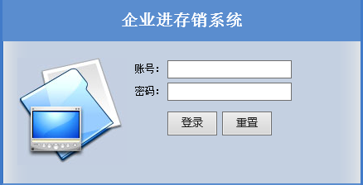

图 5-1 系统登陆页面设计

#### 5.2.2系统主界面设计

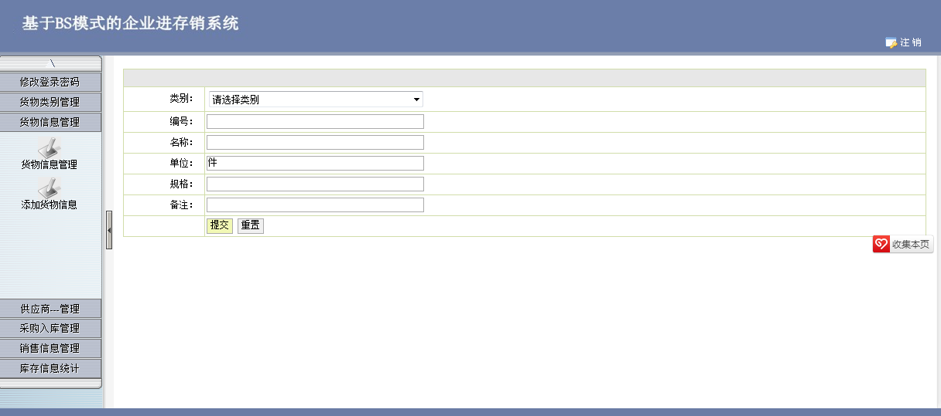图5-2管理员主页面

##### 5.2.2.1类别信息录入

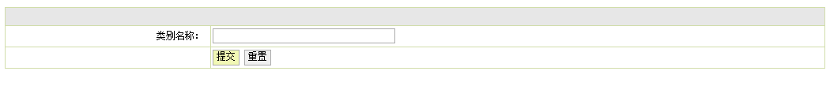

图5-3 类别信息录入

##### 5.2.2.2货物信息管理

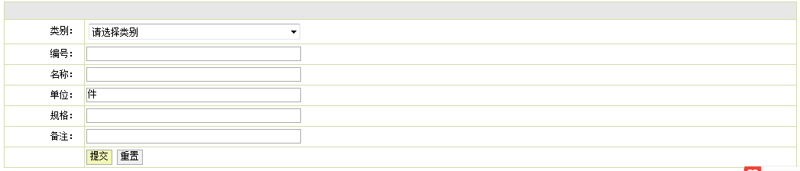

图5-4货物信息录入

##### 5.2.2.3供应商信息管理

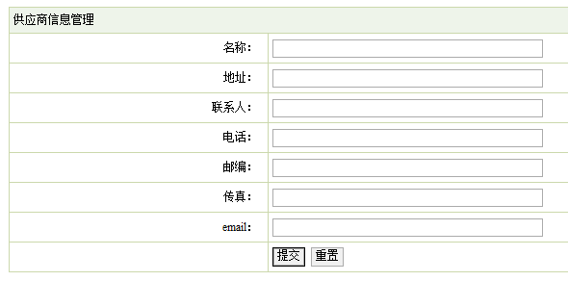图5-5 供应商信息录入

##### 5.2.2.4采购入库添加

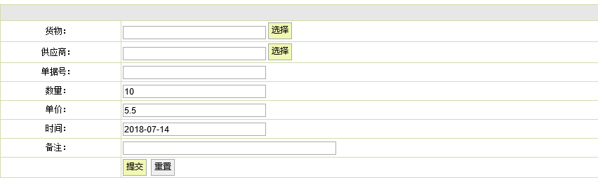图5-6采购信息录入

##### 5.2.2.5销售信息管理

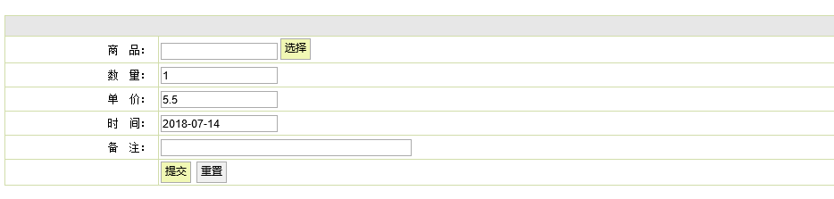图5-7销售信息录入

##### 5.2.2.6库存信息统计

图5-8 库存统计信息统计页面

##### 5.2.2.7修改登陆密码

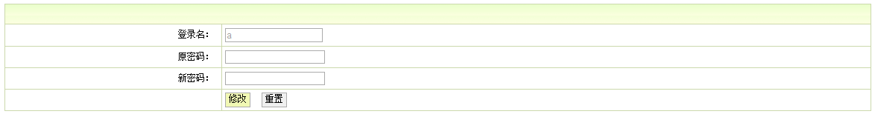图5-9修改密码

### 5.3系统测试

#### 5.3.1系统测试目的与意义

系统测试是管理信息系统开发周期中一个十分重要而漫长的的阶段。其重要性体现在他是保证系统质量与可靠性的最后关口，是对整个系统开发过程包括系统分析、系统设计和系统实现的最终审查。

系统测试的任务是尽可能彻底的检查出程序中的错误，提高软件系统的可靠性，其目的是检验系统“做得怎样”。这这阶段又可以分为三个步骤：模块测试，测试每个模块的程序是否正确；组装测试，测试模块之间的接口是否正确；确认测试，测试整个软件系统是否满足用户功能和性能的要求。测试发现问题之后要经过调试找出错误原因和位置，然后进行改正。是基于系统整体需求说明书的黑盒测试，应覆盖系统随偶联合的部件，系统测试是正对整个产品系统进行的测试，目的是验证系统是否满足了需求规格的定义，找出需求规格不符合或与之矛盾的地方。

#### 5.3.2测试过程

在测试之初，由于将数据库中的数据是随便输入，没有实用性，为了使系统更加完善，在系统测试的过程中，本系统将一开始编程随便输入的数据全部清理后，输入了一些有效的测试数据，这样可以更真实的反映系统的功能实现情况。

这样不断发现问题，经过反复的测试、调试，把问题一个个的解决，最终系统可以正常运行。

#### 5.3.3主页面的登录模块测试

测试流程： 1.打开系统首页，输入错误的登录信息

2.登录

3.输入正确的登录信息

4.登录

5.测试结果

|  |  |  |  |  |
| --- | --- | --- | --- | --- |
| 模块名称 | 测试用例 | 预期结果 | 实际结果 | 是否通过 |
| 登录模块 | 用户名：null 密码：null | 弹出错误提示，请输入用户名 | 登陆失败，提示请输入用户名 | 通过 |
| 登录模块 | 用户名：m1  密码：null | 弹出错误提示，请输入密码 | 失败，提示输入密码 | 通过 |
| 登录模块 | 用户名：m1  密码：1 | 弹出错误提示，用户名或者密码错误 | 登陆失败，提示用户名或者密码错误 | 通过 |

## 第六章 反思日志

实训反思日志（1）

姓名：冷俊杰 班级：信管1502 学号：1508020212

|  |  |
| --- | --- |
| 时间 | 实训内容及反思内容 |
| 2018-7-6 | 实训内容：确认题目及实训计划  反思与总结：今天确定了本次实训系统的大体思路，将本学期的撰写的报告进行了完善，对具体内容进行了分工，但是分工没有明确到人，提出了大家先一起做出一个部分，然后进行分工的想法。希望最终能实现系统的开发！ |
| 2018-7-7 | 实训内容：完善项目内容和需求，完善系统分析和设计报告  反思与总结：今天大家一起研究了如何开发登录界面，从网上找到了一些代码，通过现有的代码进行学习，大体了解了如何设计登录界面，并进行了初步的实现。 |
| 2018-7-8 | 实训内容：开始系统实现，任务分组  反思与总结：今天完成了登录界面的设计，并对余下工作进行了初步的分工，每个人都有自己的任务可以落实。今天在供应商信息页面的编写中出现了一些困难，再询问了一些大神之后，并且还在网上找了相关教程，最后还是解决了，感觉特别有成就感。 |
| 2018-7-9 | 实训内容：设计出大体的功能模块  反思与总结：今天依然遇到了一些问题，去图书馆借阅了一些相关书籍，在网上找了一个视频教程，最终解决了。不过今天的效率有点低，一直在解决一个问题。 |
| 2018-7-10 | 实训内容：完成大体代码实现  反思与总结：我负责的界面代码已经基本编写好，但是还没有连接数据库，希望连接完数据库可以顺利运行。 |
| 2018-7-11 | 实训内容：进行数据库连接测试  反思与总结：今天连接数据库果然还是遇到了很多问题，我们请来了大神帮忙，最终顺利地完成连接数据库。 |
| 2018-7-12 | 实训内容：系统整体进行测试  反思与总结：今天对整体进行了测试，我们删除了系统原先的信息，输入了错误信息，结果都提示错误，说明我们的系统已经初步成型。 |
| 2018-7-13 | 实训内容：功能及代码进行优化改进  反思与总结：我们今天再网上又找到了一些相关案例，我们对其中设计比较好的部分进行了复制，并应用到我们的系统中去。系统已经基本成型。成就感满分！ |
| 2018-7-14 | 实训内容：完成实训报告撰写  反思与总结：今天撰写最终的报告，大家不是很积极，我一个人基本写完了整个报告，并制作了演示PPT。希望明天演示顺利，得到一个满意的分数！ |
| 2018-7-15 | 实训内容：实训成果展示 |

总结：本次实训时间过得很快，也很充实，最终做出了一个比较满意的系统，通过十天的学习，已经基本掌握了编程的应用能力与开发能力，这十天最大的感受就是十分理解程序员的辛苦与不易，同时对自己未来的规划有了更详细的定位，这是一个高速发展的时代，互联网的重要性已经深入到了每个人心里，所以现在对于自己未来职业的定位慢慢变成了以技术为支撑来发展自己，尽管可能自己不擅长编程，但是掌握一门技术才是硬道理。

同时，在这十天中，我们的项目建设小组中也出现了不少问题，事后对于这些问题进行思考和总结，发现自己作为组长也存在不少问题，这是一次宝贵的实战经验。比如我们小组在前期的分工不明确，结果导致有人完全不干活，每天来了无所事事，大部分工作都由自己来完成，给自己施加了特别大的压力，同时又调动不起来小组成员。但后来及时的调整，我们重新分工，规定时间与内容，效果明显改善了很多，但是还是存在有人在打酱油的问题，现在想想，可能还是自己的管理方法有问题。

最后，非常感谢老师能给我们安排这样一门课程，让我们从理论学习走向了实际操作，这个过程虽然遇到很多问题，但是我们也学到了很多书本和老师讲授所涉及不到的内容。希望在今后的学习中，能够继续保持这种面对问题积极应对的态度，对于不懂的问题刻苦钻研的精神！

实训反思日志（2）

姓名：苏穆然 班级：信管1502 学号：1509010210

|  |  |
| --- | --- |
| 时间 | 实训内容及反思内容 |
| 2018-7-6 | 确认题目及实训计划  今天开始小学期实习，我们不能轻视这个部分，认真对待每一个细节。 |
| 2018-7-7 | 完善项目内容和需求，完善系统分析和设计报告  今天我们小组开始了项目内容的正式确定，但还是在一些问题存在分歧，我们还在进一步优化和完善方案。 |
| 2018-7-8 | 开始系统实现，任务分组  今天开始实现系统的准备，我们小组进行了细致的分组，并开始了基本的页面设计和代码编写。 |
| 2018-7-9 | 设计出大体的功能模块和登陆模块的代码  我们的程序功能内容基本符合上学期的设计报告，但在一些实际的编程工作中，为了更加便捷我们不得不将一些报告中的内容加以修改。 |
| 2018-7-10 | 完成大体代码实现  经过几天的不断努力，我们小组的代码工作有了初步的成果，但还是在一些小问题上存在错误，为了解决这些问题，我们上网和咨询了跟我们共同实习的同学们，并找到了相应的对策。 |
| 2018-7-11 | 进行数据库连接测试  在与数据库进行连接时，我们出现了衔接不上的问题，在不断的尝试和在同学们的帮助过后，我们最终实现了代码程序与数据可的无缝衔接。 |
| 2018-7-12 | 系统整体进行测试  在连上数据库之后，我们随后进行了多次调试，但也发现有些问题实现之后并不如我们的预期，我们随之也进行了重新的编写。 |
| 2018-7-13 | 功能及代码进行优化  今天的内容还是跟昨天是一样的，我们还是在寻求最佳优化方案，为了使后续工作得以完善，我们加快了进度，得到了较成功的程序。 |
| 2018-7-14 | 完成实训报告撰写  今天开始撰写实训报告，在报告中我们详细的说明了各部分的内容及功能，也在最后总结了实训中的问题及解决方法。 |
| 2018-7-15 | 实训成果展示  今天是实训最后一天，也是将成果展示的一天。 |

实训反思日志（3）

姓名：刘守杭 班级：信管1502 学号：1508020213

|  |  |
| --- | --- |
| 时间 | 实训内容及反思内容 |
| 2018-7-6 | 确认题目及实训计划  虽然之前就已经确认过题目，也完成了相应的分析设计。但是对于题目的最终确定还是纠结了很久，可能是首次进行开发每一步都走的小心翼翼。 |
| 2018-7-7 | **完善项目内容和需求，完善系统分析和设计报告**  虽然之前就已经做了一部分设计分析工作，但是到了实际代码编写的时候都会有一些地方是需要改变的 |
| 2018-7-8 | 开始系统实现，任务分组  因为本组人员编写代码的实力都不是太强，在分任务的时候出现了一些矛盾。在团队组建时候就应该将能力与分工提前考虑进去，这样后期工作才好开展 |
| 2018-7-9 | 设计出大体的功能模块和登陆模块的代码  局限于自身能力，我们的代码都是从网上搜索来的然后根据所选项目进行修改。 |
| 2018-7-10 | 完成大体代码实现  写完代码之后才发现我们应该线连接数据库，然后再一步一步进行测试，这样后期的测试会省省很多，只能说当初计划做得不够好。 |
| 2018-7-11 | 进行数据库连接测试  数据库测试特别头特，先是出线版本不兼容的情况，还有各种连不上的问题，还在在别人与百度的帮助下连接成功 |
| 2018-7-12 | 系统整体进行测试  在程序设计实现的过程中不可避免的会产生各种难以预料的错误，如书写错误、传值类型不一致、参数传递问题等等。这些都需要通过细心的检测与不断的调试才能够排除。 |
| 2018-7-13 | 功能及代码进行优化改进  通过测试之后找到了一些从来没有想到的错误，针对这些错误进行修改。由此可见测试检查对一个系统的成功开发重要性。 |
| 2018-7-14 | 完成实训报告撰写  因为有了之前的准备，报告的撰写比较顺利。只用对之前的内容进行稍微的修改。 |
| 2018-7-15 | 实训成果展示  经过十天的奋战，最终的成果终于完成。总的来说过程有困难也有别人的帮助。最后感谢全体组员的全力合作 |

实训反思日志（4）

姓名：王路 班级：信管1502 学号：1508020205

|  |  |
| --- | --- |
| 时间 | 实训内容及反思内容 |
| 2018-7-6 | 确认题目及实训计划，安装老师上传的软件  虽然在实训之前的信息系统分析与设计课中已经确定了选题，但是对于实训计划还没有确定，并且在开发方式上也有分歧，但是最后经过商量还是解决了问题 |
| 2018-7-7 | 完善项目内容和需求，完善系统分析和设计报告  由于我们之前的选题与现在的选题没有改变，所以分析与设计报告中的一部分是可以直接复制粘贴过来。这样工作量就少了很多。 |
| 2018-7-8 | 开始系统实现，任务分组  在开始系统实现的时候，小组成员有所争吵。因为编程能力的限制，在开发语言和开发方式上有不同意见，但是在商量之后还是解决了，任务也顺利分好。所以说，一个小组可以存在不同意见，但是不能存在分歧，小组成员之间应该要很好的沟通。 |
| 2018-7-9 | 设计出大体的功能模块和登陆模块的代码  局限于自身能力，我们的代码一部分是从网上搜索来的然后根据所选项目进行修改。再加入一些自己的东西，让其符合我们的项目。 |
| 2018-7-10 | 完成大体代码实现  在写完代码进行登录测试的时候才发现我们需要先连接数据库， 但是我们的数据库还没有完成，这应该是前期的计划不够充分、详细，导致现在也不知道测试能不能成功 |
| 2018-7-11 | 完善数据库，进行数据库连接测试  按照之前的报告中的数据库设计开发数据库，在完成数据库后进行数据库的连接的时候出现了一大堆问题，数据库不兼容，连接失败等等，经过一天的查询百度与问同学终于解决了这些问题。 |
| 2018-7-12 | 系统整体进行测试  在程序设计实现的过程中不可避免的会产生各种难以预料的错误，如传值类型不一致、参数传递问题等等。这些都需要通过细心的检测与不断的调试才能够排除。 |
| 2018-7-13 | 功能及代码进行优化改进  通过测试之后找到了一些从来没有想到的错误，针对这些错误进行修改。由此可见测试检查对一个系统的成功开发与优化的重要性。 |
| 2018-7-14 | 完成实训报告撰写  因为有了之前的准备，报告的撰写比较顺利。只用对之前的内容进行稍微的修改。 |
| 2018-7-15 | 实训成果展示  经过十天的奋战，最终的成果终于完成。总的来说过程有困难也有别人的帮助。最后感谢全体组员的全力合作，一起完成了这个系统的开发。 |

## 第七章 总结报告

本次课程设计将我们大学前三年所学的理论知识应用到了具体的实践中去，深化了理论知识，同时也锻炼了动手实践能力。在这段日子里，我们小组查阅了大量的管理信息系统建设的资料，翻阅了许多JSP的书籍，结合自己的经验，详细调查了关于企业进销存管理的相关流程，开发设计了这个货物企业进销存管理系统，虽然每个学期都会有相应课程的课程设计作为练习训练，不过在本次毕业设计具体的实践的时候还是遇到了很多小问题，比如说在jsp页面将输入框设为不可用是添加属性readonly=“true”，而我在实际编程中却错写成disable=“true”，这样直接导致了request对象取不到数据，调试了程序很久才发现request对象获得的返回值一直是空，之前一直以为是代码哪里出了问题，总是在查源程序的逻辑。这些虽然都是小问题，但是由于不细心在具体实践中却浪费了不少时间，看来平时还是要多多实践才是。

在系统的开发过程中，运用到了B/S三层结构技术和自己在平时学习中掌握的一些技术，通过这些技术的实现，整个系统的性能得到了大大的提高。本系统还存在许多的缺陷和不足之处，比如很多细节上做的还不行，有些功能模块还应再加强。希望在以后的时间里，我可以把这些缺陷都弥补过来，进一步完善系统。

通过本次小学期的课程设计，我们小组成员一致认为这次实训锻炼了自己的自学、研究能力，也从中学到不少在课堂上学不到的东西.通过实践我们也深刻的体会到软件开发的艰辛及问题解决后的喜悦心情，培养我的独立思考问题的能力，同时也增强了我们的理论联系实际的能力，这为自己以后的工作奠定了良好的基础。

本系统可以在很大程度上提高企业进销存管理效率，但由于时间按和技术条件的限制，还存在一些不足之处，有些功能还需要改进，还应该做进一步的系统调查需求分析工作，更深入的完善系统。总之，一个紧跟时代步伐的真正使用的软件必需有一个不断完善改进的过程。